UNIVERZITA PALACKÉHO OLOMOUC
PEDAGOGICKÁ FAKULTA

METODICKÁ POMŮCKA

Vypracovala: Kristýna Mikešková
Předmět: Didaktika mateřského jazyka B
Zkratka předmětu: KČJ/UDBQ
Vyučující: Mgr. Veronika Krejčí
Obor: Učitelství pro 1. stupeň základních škol
Akademický rok: 2018/2019
Název: PŘIŘAZOVÁNÍ KARTIČEK SE SLOVY
Ročník: 3. ročník
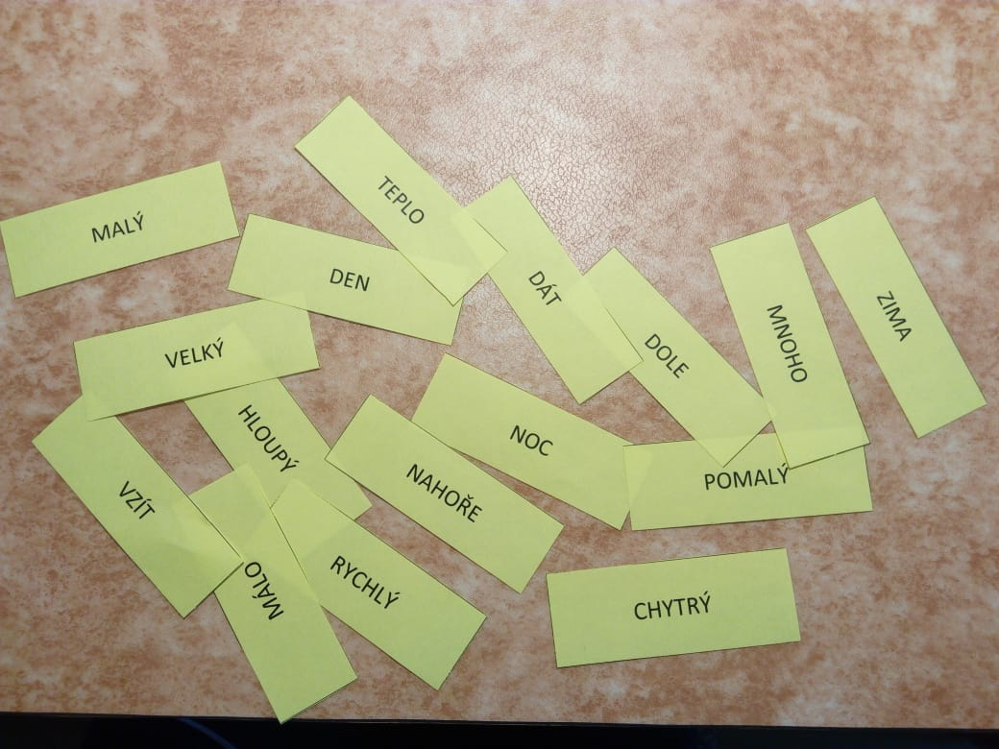
Učivo: slovní druhy, slova opačná
Popis: Kartičky mohou mít hned několik způsobů využití:

- Slovní druhy
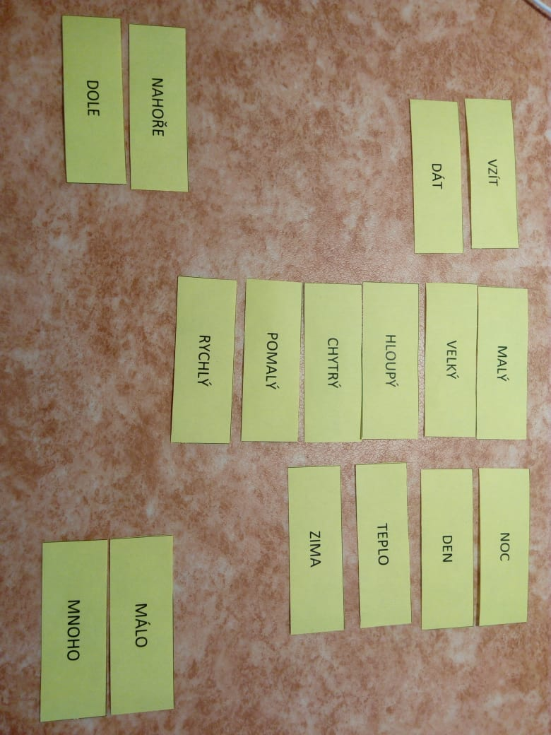
Kartičky můžeme využít k rozlišování slovních druhů. A k tomu máme mnoho možností. Například děti mohou mít karty na stole a roztřídit je do skupin podle slovních druhů.

- Na Zmrzlíka
Při dalším způsobu uplatnění zvedá paní učitelka karty nad hlavu a žáci ukazují pomocí prstů číslo slovního druhu. Touto formou můžeme hrát s dětmi hru „Na Zmrzlíka“. Tedy kdo chybně odpoví, vypadává ze hry.
- Přiřazování slov opačných
V tomto případě připevníme kartičky na tabuli tak, aby slova byla vidět (můžeme je také rozprostřít na zem, na stůl, apod.). Úkolem žáků je hledat slova opačná a přiřadit je k sobě.

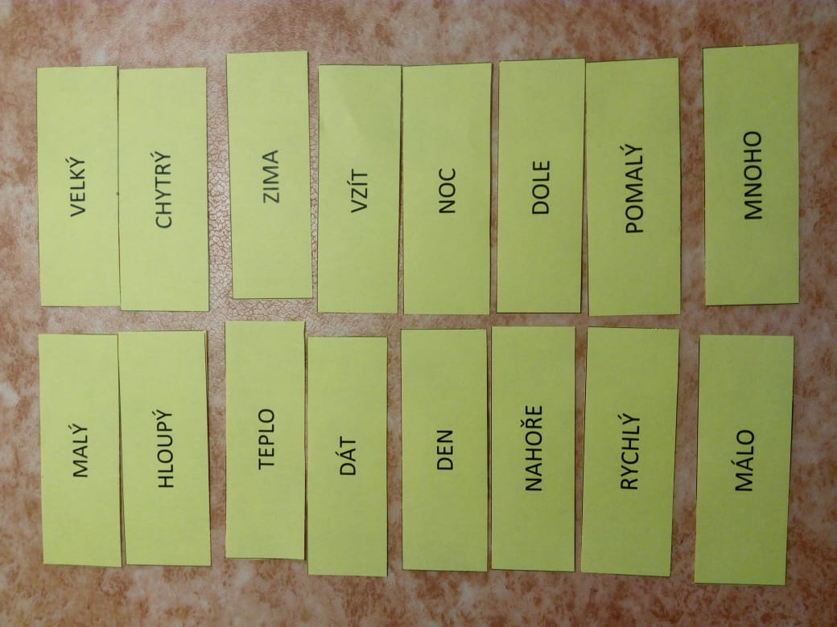

- Pexeso
Pokud už si žáci látku osvojili, můžeme kartičky využít jako hru pexeso. Děti otáčejí kartičky a zároveň si musejí pamatovat, kde jaké slovo najdou. A opět k sobě přiřazují slova opačná.
